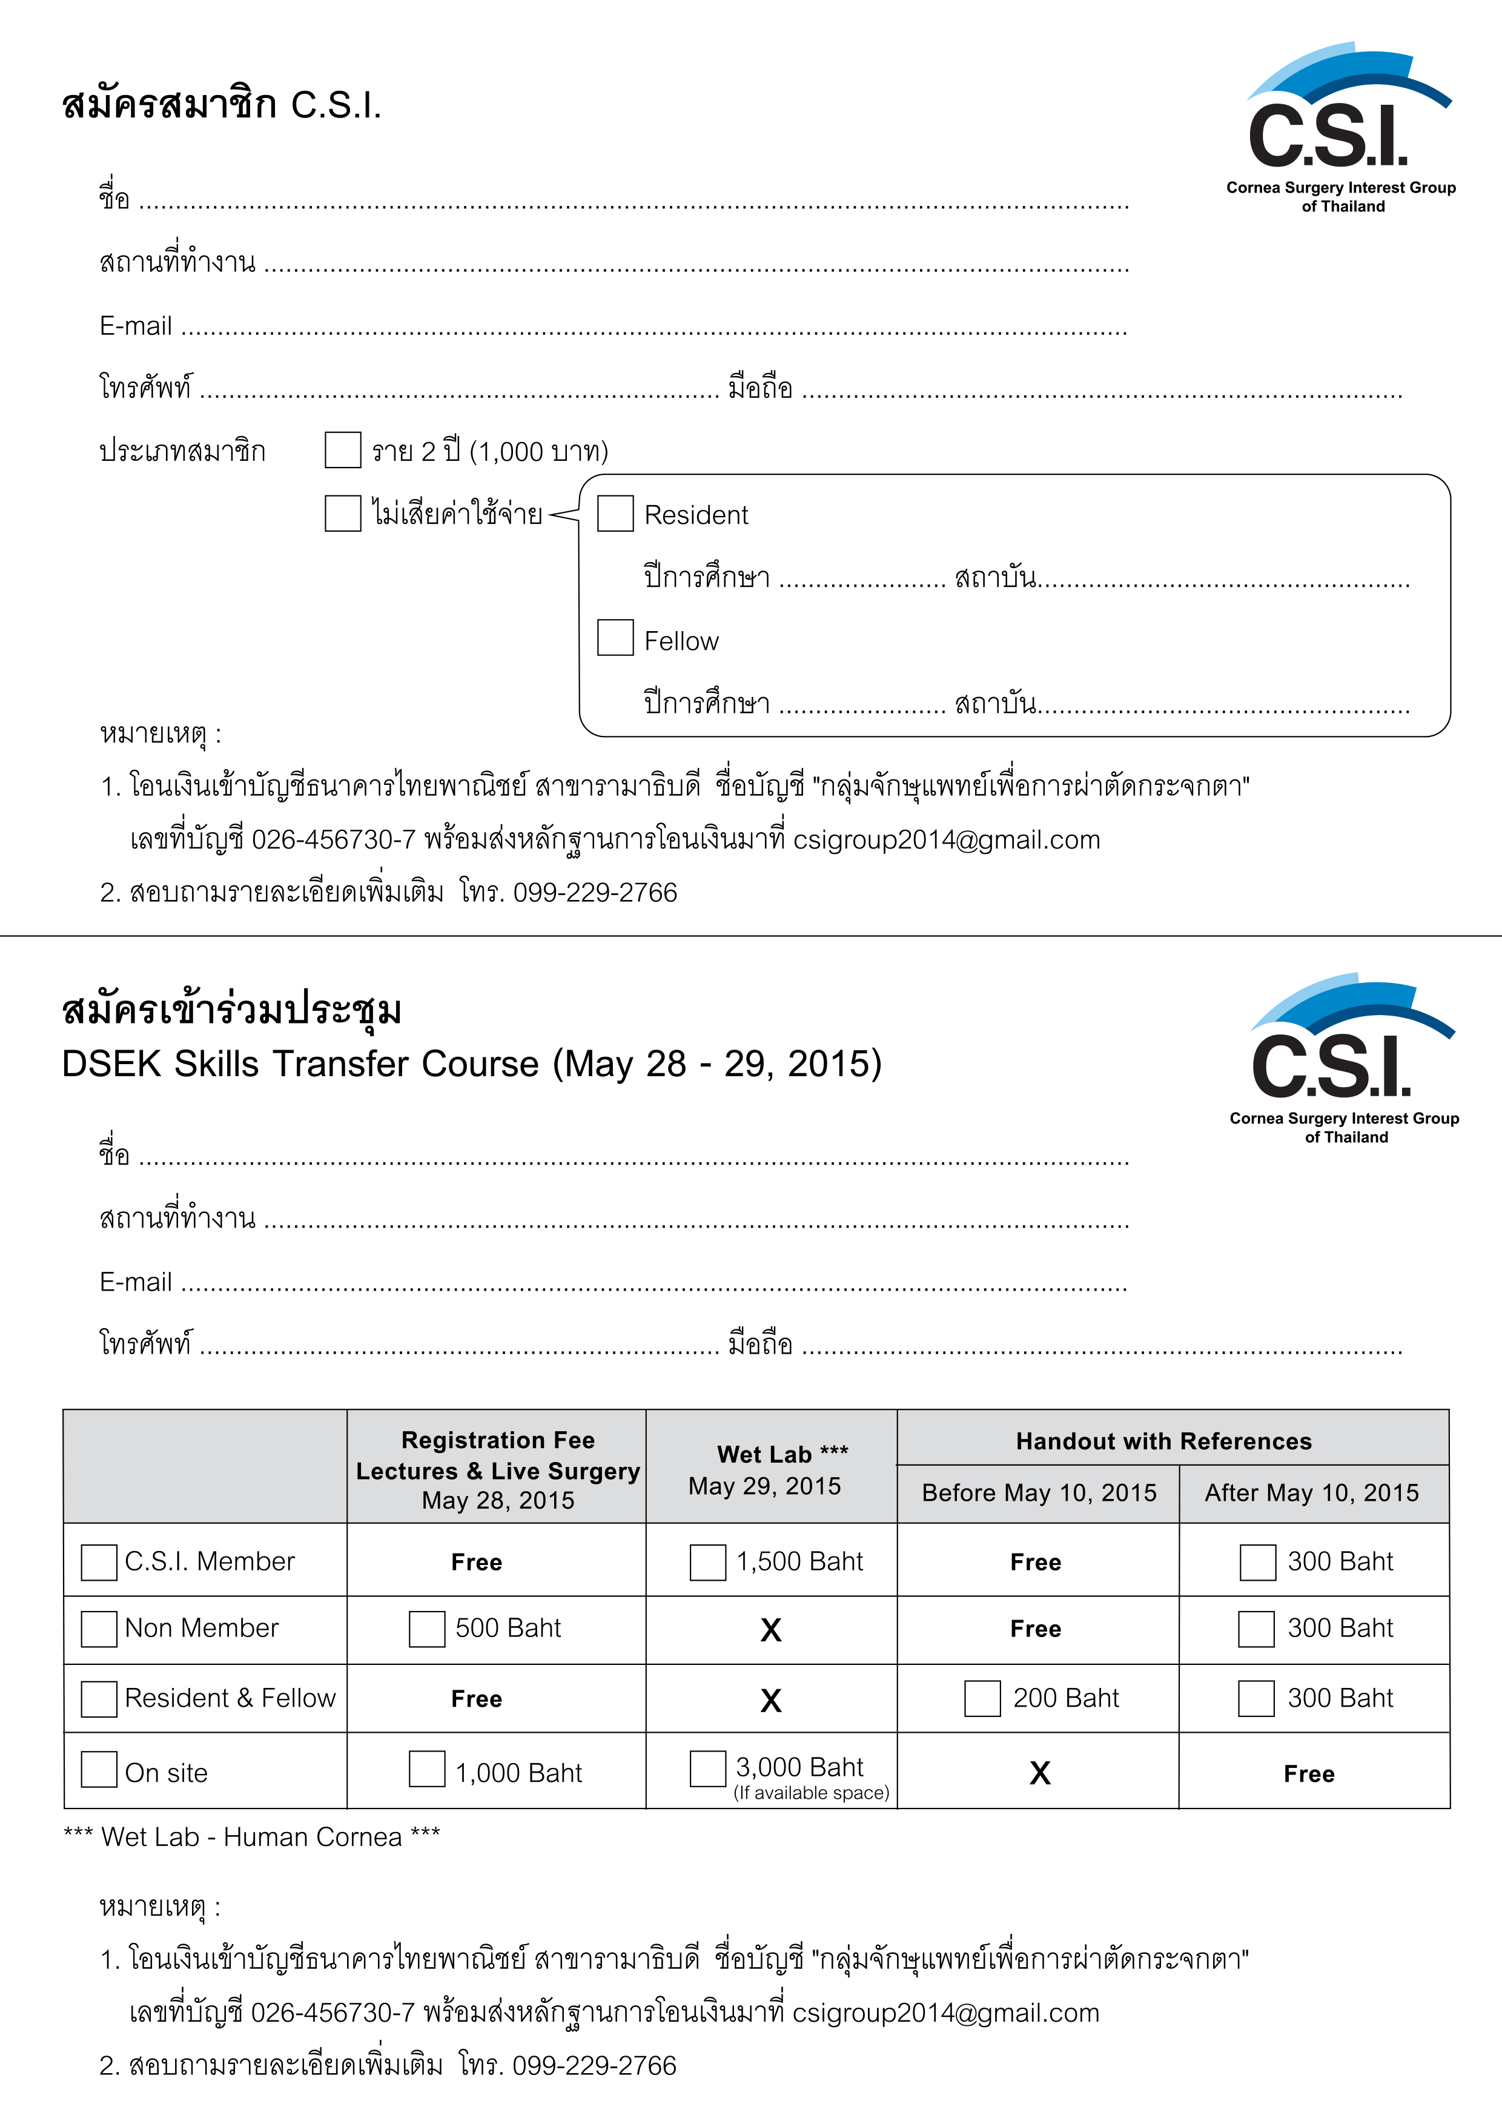
(ระบุ)
(ระบุ)
(ระบุ)
(ระบุ)
(ระบุ)
(ระบุ)
(ระบุ)
(ระบุ)
(ระบุ)
(ระบุ)
(ระบุ)
(ระบุ)
(ระบุ)
(ระบุ)
x
x
x
x
x
x
x
x
x
x
x
x
x
x
x
x

